万达统一收银台
商户统一接口规范
（V1.0.3）
万达信息股份有限公司
2015年10月
版本修订信息
版本号 | 完成日期 | 拟稿和修改人 | 发布日期 | 变更说明
V1.0 | 2015-9-24 | 支付平台前端业务组 | 2015-10-8 | 新建文档
V1.0.2 | 2015/11/3 | 丁乐 |  | 修改调起支付 金额参数类型
V1.0.3 | 2015/11/7 | 杨熊涛 |  | 修改退款参数信息

1 接入准备 4
1.1 注册账号 4
1.2 提供支付渠道参数 4
2 系统处理流程说明 6
2.1 联机业务流程 6
2.1.1 APP原生支付 6
2.1.2 手机网页支付 7
2.1.3 单笔订单查询接口 8
2.1.4 单笔退款接口 8
3 联机交易接口 8
3.1 申请签名密钥key 8
3.2 调用SDK支付接口参数 9
3.3 手机网页支付 10
3.4 订单查询 11
3.5 订单退款 12
3.5.1 银联、微信退款 12
3.5.2 支付宝退款 13
3.6 消息通知 14
3.6.1 应用场景 14
3.6.2 推送机制 14
3.6.3 推送接口标准 14
3.6.4 字段说明 14
3.6.5 messageDetail样例 15
4 日终对账文件接口 15
5 签名机制 16
5.1 商户签名密钥 16
5.1.1 参数说明 16
5.1.2 签名方法 16
6 常见问题及注意事项 17
7 附录 17
7.1 如何向支付渠道进行支付功能申请 17

接入准备

注册账号
1、提供邮箱地址、应用名称，图标、备注，我们会拿邮箱地址进行注册，注册完成后会给这个邮箱发送注册信息相关信息

提供支付渠道参数
一、微信原生支付设置
商户在微信公众平台(申请扫码支付、公众号支付)或开放平台(申请APP支付)按照相应提示，申请相应微信支付模式。微信支付工作人员审核资料无误后开通相应的微信支付权限。微信支付申请审核通过后，商户在申请资料填写的邮箱中收取到由微信支付小助手发送的邮件，此邮件包含开发时需要使用的支付账户信息。
微信支付商户号 | 商户申请微信支付后，由微信支付分配的商户收款账号。
API 秘钥 | 交易过程生成签名的密钥，仅保留在商户系统和微信支付后台，不会在网络中传播。商户妥善保管该Key，切勿在网络中传输，不能在其他客户端中存储，保证key不会被泄漏。商户可根据邮件提示登录微信商户平台进行设置。
APP ID | appid是微信公众账号或开放平台APP的唯一标识，在公众平台申请公众账号或者在开放平台申请APP账号后，微信会自动分配对应的appid，用于标识该应用。商户的微信支付审核通过邮件中也会包含该字段值。
App Secret | AppSecret是APPID对应的接口密码，用于获取接口调用凭证access_token时使用。在微信支付中，先通过OAuth2.0接口获取用户openid，此openid用于微信内网页支付模式下单接口使用。在开发模式中获取AppSecret（成为开发者且帐号没有异常状态）。
提供支付相关信息，包括：微信商户号、微信API 密钥、微信APP ID，如需使用退款和对账功能还需要提供证书密码、上传证书（微信支付商户中心的账户设置>API安全里下载）
二、微信公众号支付设置
提供支付相关信息，包括：商户号、API 密钥、公众号APP ID，如需使用退款和对账功能还需要提供证书密码上传证书
三、支付宝支付设置
提供支付相关信息，包括：支付宝Partner ID、安全校验码、支付宝卖家账户（邮箱或手机号）、支付宝密钥：支付宝公钥、RSA私钥 支付宝扫码密钥：APP ID、支付宝公钥、RSA私钥
如何查询支付宝Partner ID、安全校验码？
如何查询App ID？
如何生成RSA密钥？
四、银联支付设置
提供支付相关信息，包括：银联商户代码、证书密码、银联公钥证书上传、商户私钥证书上传 （http://open.unionpay.com/中可查找到相关参数和证书信息）
五、万达易支付设置
提供支付相关信息，包括：商户号、密钥

系统处理流程说明

联机业务流程

APP原生支付
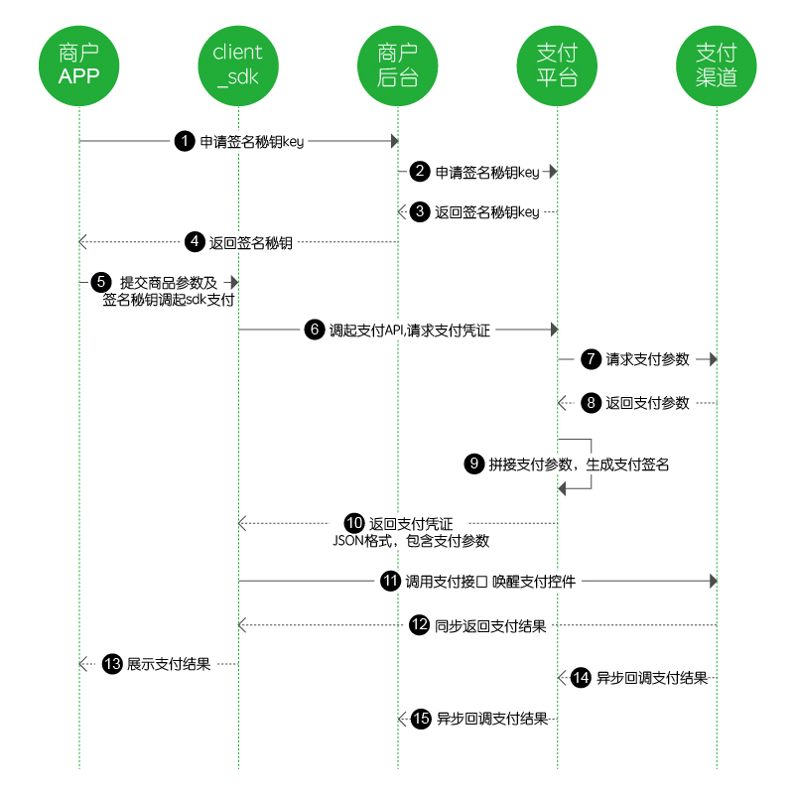
(1)申请签名密钥key
全局只需申请一次见接口3.1申请签名密钥。

- 提交商品参数及签名密钥调起支付
见32.调用SDK支付接口参数

手机网页支付
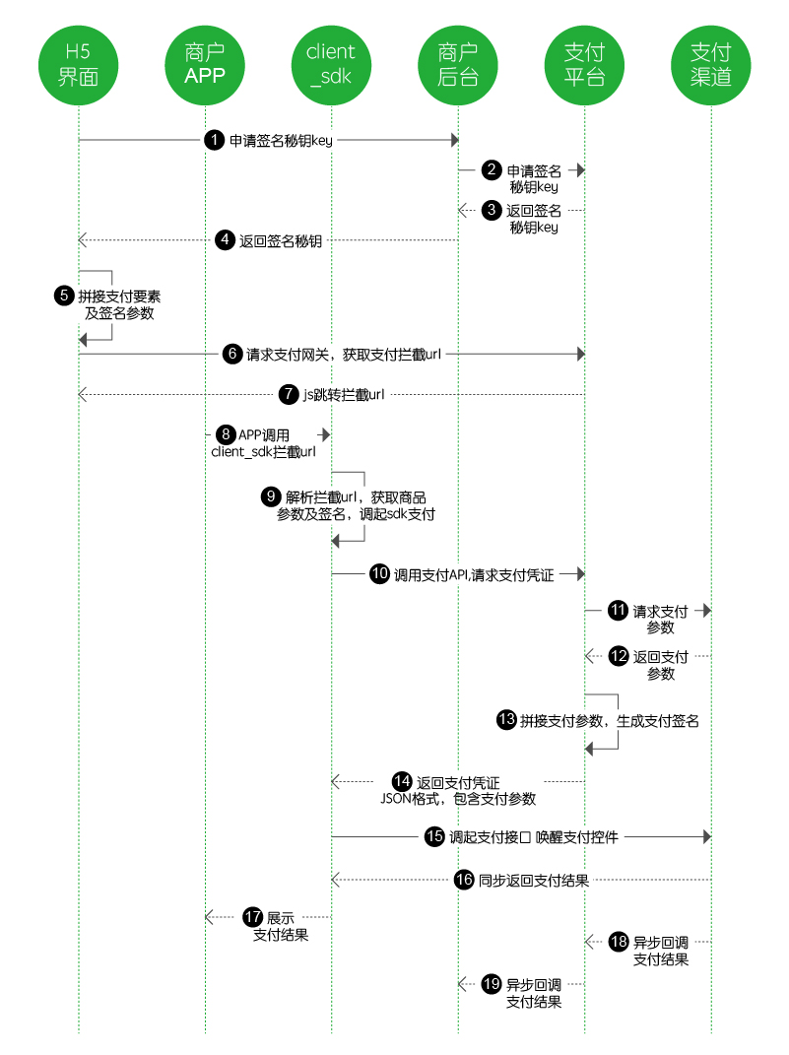
(1)申请签名密钥key
全局只需申请一次见接口3.1申请签名密钥。

- 提交商品参数及签名密钥调起支付
见3.3手机网页支付接口

单笔订单查询接口
(1)申请签名密钥key
全局只需申请一次见接口3.1申请签名密钥。

- 提交订单查询接口
见3.4订单查询

单笔退款接口
(1)申请签名密钥key
全局只需申请一次见接口3.1申请签名密钥。

- 提交单笔退款接口
见3.5订单退款

联机交易接口

申请签名密钥key
全局初始化
初始化获取API Key，全局只需调用一次。每个应用对应一个API Key，可在控制台中相应App的应用基本信息里获得。每天需要更新工作密钥，首先请在商户后台设置App ID和App Secret，并每天00:00向平台申请新的工作密钥.
请求方式 POST
请求地址 http://XXX.XXX.XXX.XXX/api/auth/key
请求参数 App Id、App Secret
返回数据格式
{
"key":"14362461058597hkl26vkui2tzq5muqi",
"retcode":"succ"
"retmsg":"successful"
}

调用SDK支付接口参数

channel | 第三方支付渠道（支付宝手机：alipay，微信支付：wepay，银联APP：uppay）
submerno | 子商户号, 主要区别接入商户是否区分子商户
order_no | 开发商订单号，（生成规则为appid+12位时间+6位随机数字）
amount | 交易金额，以分为单位
subject | 商品名称
body | 商品描述
description | 订单描述

IOS
收银台SDK调用

SDK调用需要包含文件：ShouYinTaiAPI.h ，libSYT_SDK.a
SDK调用需要包含文件夹：AliPay，UnionPay，WXPay以及内部的所有文件。
需要如下支持：
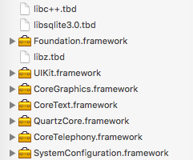
需要设置：TARGETS->Built Settings->other link flags 添加-ObjC

由于采用了HTTP，需要plist添加如下，才可以才ios9下正常使用

<key>NSAppTransportSecurity</key>
<dict>

<key>NSAllowsArbitraryLoads</key>
<true/>

</dict>
plist需要添加如下权限

<key>LSApplicationQueriesSchemes</key>
<array>
<string>weixin</string>
<string>wechat</string>
<string>alipay</string>
</array>

需要才appdelegate.h中做如下处理：
- 包含ShouYinTai.h,
- 完成如下代码：
- (BOOL)application:(UIApplication *)application handleOpenURL:(NSURL *)url {
return [[ShouYinTaiAPI sharedInstance] handleOpenUrl:url];
}

- (BOOL)application:(UIApplication *)application
openURL:(NSURL *)url
sourceApplication:(NSString *)sourceApplication
annotation:(id)annotation {
return [[ShouYinTaiAPI sharedInstance] handleOpenUrl:url];
}

在调用SDK的控制器里，包含协议ShouYinTaiDelegate，首先执行初始化，创建单例对象。然后设置代理。
如下：
ShouYinTaiAPI*SYT=[ShouYinTaiAPI sharedInstance];
[SYT setSYTDelegate:self];
self是调用SDK的控制器。

发起支付时调用如下方法，参数：scheme 表示app的URL Schemes，
//支付方法。需要appid，appkey，以及订单信息。viewController为银联调用需要。
-(void)pay_use_SYT_with_appid:(NSString *)appid channel:(NSString *)channel order_no:(NSString *)order_no amount:(NSString *)amount subject:(NSString *)subject body:(NSString *)body description:(NSString *)description fromScheme:(NSString *)scheme key:(NSString *)appkey viewcontroller:(UIViewController *)viewcontroller;

协议实现如下方法，此方法获取支付结果
/*
resultDic字典结构
{
"err_detail" = "错误详情";
"result_code" = "-1"; （1,成功）（0,参数错误无法启动SDK支付）（-1,用户点击取消并返回）（-3,失败）（-4,不支持）目前只使用1 0 -1三个状态
"result_msg" = "返回结果信息";
}
*/
- (void)getResult:(NSDictionary*)resultDic;

Android
A.获取 SDK
标准SDK以jar包方式提供给商户应用工程集成，里面包括微信支付、支付宝支付、银联支付等相关的jar包，支付宝支付的jar包为alipaysdk.jar、alipaysecsdk.jar、alipayutdid.jar ，微信支付为libammsdk.jar，客户无需直接调用这些jar包，这些将统一通过tysyt_205.jar、gson-2.2.4.jar
包进行调用。
B.安装SDK
将需要集成的支付模块对应的jar包引入到项目中。右击将jar包作为库文件引入。。如下图：
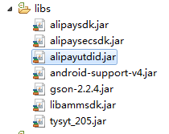
C.依赖
- 微信支付依赖包： libammsdk.jar_
- 银联支付依赖包： UPPayAssisEx.jar 、UPPayPluginEx.jar
- 支付宝支付依赖包： alipaysdk.jar、alipaysecsdk.jar、alipayutdid.jar
- yftpay 所需依赖包： tysyt_205.jar、gson-2.2.4.jar(gson 版本过低会导致运行异常)
以上 jar 包可从sdk包中获取

初始化支付参数
a)、// 在主activity的onCreate函数中初始化BeeCloud账户中的AppID和AppSecret 、 第三个参数设置日志是否打印
CheckOut.setAppIdAndSecret(AppID, AppSecret, true);

增加权限
<!-- for all -->
<uses-permission android:name="android.permission.INTERNET" />
<uses-permission android:name="android.permission.ACCESS_WIFI_STATE" />
<uses-permission android:name="android.permission.ACCESS_NETWORK_STATE" />
<uses-permission android:name="android.permission.WRITE_EXTERNAL_STORAGE" />

增加页面标签
对于支付宝，需要添加
<activity
android:name="com.alipay.sdk.app.H5PayActivity"
android:configChanges="orientation|keyboardHidden|navigation"
android:exported="false"
android:screenOrientation="behind"
android:windowSoftInputMode="adjustResize|stateHidden" />

对于微信支付，需要添加

<activity
android:name="cn.wd.checkout.WDWechatPaymentActivity"
android:launchMode="singleTop"
android:theme="@android:style/Theme.Translucent.NoTitleBar" />
<activity-alias
android:name=".wxapi.WXPayEntryActivity"
android:exported="true"
android:targetActivity="cn.wd.checkout.WDWechatPaymentActivity" />

支付调用
支付调用方法有两种 任选一种即可

万达统一收银台支付方法(一)

cn.wd.checkout.WDPay.reqPayAsync(WDChannelTypes channelType, String billTitle, String goods_desc, Long billTotalFee, String billNum, String order_desc, Map<String, String> optional, WDCallBack callback)
参数说明:
channelType 支付类型 对于支付手机APP端目前只支持wepay(微信支付手机原生APP支付) alipay（支付宝手机原生APP支付）
billTitle 商品名称, 32个字节内, 汉字以2个字节计
goods_desc 商品描述
billTotalFee 支付金额，以分为单位，必须是正整数
billNum 商户自定义订单号
order_desc 订单描述
optional 为扩展参数，可以传入任意数量的key/value对来补充对业务逻辑的需求
callback 支付完成后的回调函数

万达统一收银台支付方法(二)
cn.wd.checkout.WDPay.reqPayAsync(WDChannelTypes channelType, String billTitle, String goods_desc, Long billTotalFee, String billNum, String order_desc, Map<String, String> optional, Handler mHandler)

参数说明:
channelType 支付类型 对于支付手机APP端目前只支持WX_APP, ALI_APP, UN_APP
billTitle 商品名称, 32个字节内, 汉字以2个字节计
goods_desc 商品描述
billTotalFee 支付金额，以分为单位，必须是正整数
billNum 商户自定义订单号
order_desc 订单描述
optional 为扩展参数，可以传入任意数量的key/value对来补充对业务逻辑的需求
mHandler 支付完成后的回调函数 UI层通知

注：参照demo中PayDemoActivity

返回对象说明
/**
* 支付结果返回类
*
*/
public class WDPayResult implements WDResult {
// result包含支付成功、取消支付、支付失败
private String result;
// 针对支付失败的情况，提供失败原因
private String errMsg;
// 提供详细的支付信息，比如原生的支付宝返回信息
private String detailInfo;
}
(result)
|--成功 WDPayResult.RESULT_SUCCESS_HANDLER = 1 ; WDPayResult.RESULT_SUCCESS = "SUCCESS";
|
|--用户取消 WDPayResult.RESULT_CANCEL_HANDLER = -1; WDPayResult.RESULT_CANCEL = "CANCEL";
|
| |-- 调用sdk失败 (errMsg) |WDPayResult.FAIL_UNKNOWN_WAY = "UNKNOWN_WAY" 未知的支付渠道
| | |WDPayResult.FAIL_EXCEPTION = "FAIL_EXCEPTION"; 参数初始错误 或 调起微信支付sdk错误
| | |WDPayResult.FAIL_INVALID_PARAMS = "FAIL_INVALID_PARAMS" ; 支付参数不合法 、 支付渠道参数不合法
|--失败 WDPayResult.RESULT_FAIL= "FAIL"--- | |WDPayResult.FAIL_NETWORK_ISSUE = "FAIL_NETWORK_ISSUE"; 网络问题造成的支付失败
| WDPayResult.RESULT_FAIL_HANDLER = 0;|
| |
|
|--支付渠道返回失败 (errMsg)|WDPayResult.RESULT_PAYING_UNCONFIRMED = "RESULT_PAYING_UNCONFIRMED"; 订单正在处理中，无法获取成功确认信息
|WDPayResult.FAIL_ERR_FROM_CHANNEL = "FAIL_ERR_FROM_CHANNEL";从第三方app支付渠道返回的错误信息（支付渠道返回失败）

手机网页支付
手机网页支付是指用户通过浏览器打开网页进行的支付。商户网页前端通过使用SDK，调用支付渠道支付模块。这种方式，适合需要在商户网页进行选购下单的购买流程。
请在开发者门户网站填写了所需要使用服务的支付渠道参数信息，确保其完整准确。并在应用基本信息中填写回调地址。网页支付必须提供“开发商支付成功同步回调地址”和“ 用户取消支付同步回调地址”，否则支付将报错。
请求方式 | GET
请求地址 | http://XXX.XXX.XXX.XXX/api/pay/gateway
请求参数
channel | 第三方支付渠道（支付宝手机：alipay，微信支付：wepay，银联APP：uppay）
appid | 开发商APPID
submerno | 子商户号, 主要区别接入商户是否区分子商户
order_no | 开发商订单号，（生成规则为appid+12位时间+6位随机数字）
amount | 交易金额，以分为单位
subject | 商品名称
body | 商品描述
description | 订单描述
nonce | 32位字符和数字随机字符串
timestamp | 服务端的时间，毫秒（1426817510111）
sign | 参数签名，详情请见签名说明
经上述请求完成后，自动生成表单并提交界面将跳转到对应支付渠道的网页，用户根据提示完成付款即可。

订单查询
商户通过该接口，可以对订单向支付渠道进行查询最新订单状况。
请求方式 | POST
请求地址 | http://XXX.XXX.XXX.XXX/api/payquery/query
请求参数
channel | 第三方支付渠道（支付宝手机：alipay，微信支付：wepay，银联APP：uppay）
submerno | 子商户号, 主要区别接入商户是否区分子商户
txnmode | 交易方式: 1-支付交易 0-退款交易
appid | 开发商APPID
order_no | 开发商订单号，（生成规则为appid+12位时间+6位随机数字）
nonce | 32位字符和数字随机字符串
timestamp | 服务端的时间，毫秒（1426817510111）
sign | 参数签名，详情请见签名说明
经上述请求完成后，自动生成表单并提交界面将跳转到对应支付渠道的网页，用户根据提示完成付款即可。

订单退款
由于支付宝退款需要跳转到支付宝网页进行确认，故退款接口分为：

银联、微信退款
HTTP请求类型 | POST
请求地址 | https://XXX.XXX.XXX.XXX/api/refund/request
参数说明
请求参数： | 说明
channel | 第三方支付渠道（支付宝手机:alipay，微信支付:wepay，银联APP:uppay）
submerno | 子商户号, 主要区别接入商户是否区分子商户
paytype | 退款方式 字段值可空
appid | 开发商APPID
order_no | 开发商原始订单号
amount | 退款金额，以分为单位
refund_no | 退款订单号
refund_reason | 退款原因：必送字段，且不可空
refund_type | 退款类型：online--联机单笔退款  Batch--批量退款 (目前不支持)
nonce | 32位字符和数字随机字符串
timestamp | 服务端的时间，毫秒（1426817510111）
sign | 参数签名，详情请见签名说明

支付宝退款
HTTP请求类型 | POST
请求地址 | https://XXX.XXX.XXX.XXX/api/refund/alipay/request
参数说明
请求参数： | 说明
channel | alipay
submerno | 子商户号, 主要区别接入商户是否区分子商户
appid | 开发商APPID
paytype | 退款方式 字段值可空
order_no | 开发商原始订单号
amount | 退款金额，以分为单位
refund_no | 退款订单号
refund_reason | 退款原因：必送字段，且不可空
refund_type | 退款类型：online--联机单笔退款  Batch--批量退款 (目前不支持)
nonce | 32位字符和数字随机字符串
timestamp | 服务端的时间，毫秒（1426817510111）
sign | 参数签名，详情请见签名说明

消息通知

应用场景
在用户使用支付云平台过程中，在获得渠道的确认信息（包括支付结果，退款结果）后，通过主动推送的方式将确认信息推送给客户的server。

推送机制
用户提供符合支付云平台 notify接口标准的API，支付云平台在收到渠道的确认结果后， 2小时一次，共8次，主动通知客户server，直到客户server返回正确处理信息（succ）为止。

推送接口标准
HTTP请求类型 | POST
数据格式 | JSON

字段说明
推送字段：
参数名称 | 参数类型 | 示例
success | String | succ/fail
trade_state | String | TRADE_SUCCESS/WAIT_BUYER_PAY
trade_msg | String | 支付成功/ WAIT_BUYER_PAY
data | String | Success为succ时data有以下数据
app_id | String | wd8880925k
channel | String | 第三方支付渠道（支付宝手机：alipay，微信支付：wepay，银联APP：uppay,）
paytype | String | 支付方式（手机APP：appand(android版)、appios(ios版)，手机网页：wap）
order_no | String | 032440wd88809254mpyz8b748c
description | String | 订单描述：可空
amount | String | 金额，以分为单位
timestamp | String | 服务端的时间，毫秒（1426817510111）
transactio | String | 2015070600001000170057125340
n_id | String | 通知次数：1…
sign | String | 参数签名: 与商户协商需不需要签名

响应字段
参数名称 | 参数类型 | 示例
retcode | String | 返回码：succ/fail
retmsg | String | 返回信息

messageDetail样例
推送字段：
{
"success":"succ",
"trade_state ":"TRADE_SUCCESS",
"trade_msg":"支付成功",
"data":"
{
"appid":"wd123456",
"channel":"alipay",
"paytype":"wap",
"order_no":"14362461058597hkl26vkui2tzq5muqi",
"description":"order_desc_msg",
"amount":"1",
"timestamp":"1426817510111",
"transactio":"2015070600001000170057125340",
"n_id":"1",
"sign":" cfb7766bfb85109fb12bfce9d3c10e25",
}
"
}

响应字段：
{
" retcode":"succ",
" retmsg":"success",
}

日终对账文件接口
（请补充）

签名机制

商户签名密钥

参数说明
amount | value
appid | appid
order_no | 订单号(974+yyyymmddhhss+六位随机数 974为固定值)
timestamp | 服务端的时间，毫秒
key | 签名密钥串

签名方法
请严格按照以上顺序，并对拼接的字符串进行MD5加密，加密用的key即为全局初始化获取API秘钥中获取的动态key，例如：
amount=100,appid=tst001,,order_no=123456789,timestamp=1426817510111,KEY=QIANMINGMIYAOCHUAN,则拼接字符串temp=|100|tst001|123456789|1426817510111|QIANMINGMIYAOCHUAN|,对temp使用MD5加密，key为QIANMINGMIYAOCHUAN，生成加密串2227965910369d550f426a56c1667483，则sign=2227965910369d550f426a56c1667483
支付后台会对请求参数进行一次同样的签名，如果发现后台计算签名与传入的sign不一致，则此次API调用失败。

常见问题及注意事项

附录

如何向支付渠道进行支付功能申请
如何向支付渠道进行支付功能申请请参见各支付渠道官方文档，如下：
1,支付宝：在 http://www.alipay.com/进行接入， 且需要在http://app.alipay.com/container/web/enterpriseIndex.htm 签约“移动支付（适用于 App 内支付）”或“手机网站支付（适用于 Wap 支付）
2,微信支付：在http://open.weixin.qq.com/进行接入
3,微信公众账号：在http://mp.weixin.qq.com/进行接入
4,银联支付：在http://mobile.unionpay.com/merchant进行接入

